日本語でできた！
（２）

【友人の一言に、あなたは何を言ってあげますか？】

友人の一言 | あなたはどうしますか？
最近、太ってきちゃって...
天気もいいし、旅行とかしたいよね。
美味しいうどんが食べたいな。







＜相手の話を聞くときは・・＞
・自分が知っているいい方法・もの・場所などを教えてあげたい
でも、その前に・・・
・自分が知っているいい方法・もの・場所などを、相手が知っているか確認する
→○○って｛ご存じですか？／知ってますか？／知ってる？｝
第２回 おすすめが言えた！

◆◆◆ タスク １ ◆◆◆

いまは11月。そろそろ年末です。
あなたは日本語教室のクラスメイトたちと忘年会をやりたいと思っています。
高崎周辺でいいお店はないか、みんなで相談したいと思います。


・どんなことを話し合いますか？
→参加する人（人数）、お店の種類、時間帯・・・、それから？

・もし、自分が話したお店について相手が知らなかったらどうしますか？
店：店の種類、場所、行き方、雰囲気、味、値段、知った理由、行ったときの経験など
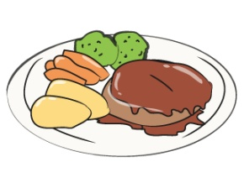
料理：材料、味、作り方、食べ方、珍しさなど

【食べに行くならここ！→ 】
1 | 何て言う食べ物ですか？
2 | どこが良いですか？
3 | どこにありますか？
4 | どうやって行きますか？

★他に、クラスのみんなに聞いてみたいこと（知りたいこと）はありませんか？
→

◆◆◆ タスク ２ ◆◆◆

あなたは映画が大好きです。
この間観た映画がとても良かったので、友達にも観てほしいと思っています。


・どんなことを話しますか？
→映画が作られた国、ジャンル、俳優、監督、ストーリー・・・

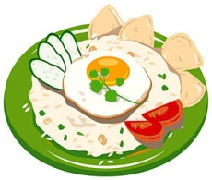
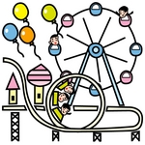

☆こんなときはどうしますか？
→相手が知らない（だろう）ことについて話す
・遊びに行く場所

・料理

・ドラマ、小説、漫画の内容
・家電製品
・新しく買ったもの（洋服、アクセサリーなど）、場所

－今日の言葉－

◆話題について、相手が知っているかどうか確認する
① ｛というのがあるんですけど／って｝、｛知ってますか？／～たことありますか？｝
例1）群馬には「おっきりこみ」というのがあるんですけど、召し上がったことありますか？
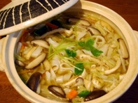
例2）高崎に「ムアンタイ」という店があるんですけど、知ってますか？

② って んですけど、 んです。
店：店の種類、場所、行き方、雰囲気、味、値段、知った理由、行ったときの経験など
料理：材料、味、作り方、食べ方、珍しさなど
例1）「おっきりこみ」ってうどんみたいなものなんですけど、体が温まって、とても美味しいです。
例2）「ムアンタイ」ってタイ料理屋さんなんですけど、高崎ではすごく有名なんです。
例3）この間、ネットでたまたま見つけたんですけど、行ってみたら雰囲気も良くて・・。
例4）群馬では普通に食べるんですけど、他の地方ではあまりみないんです。

③ ｛みたいな／～のような／～に似ている／～に近い｝
例1）「うどん」みたいな食べ物
例2）「居酒屋」のようなお店
例3）「お好み焼き」は韓国の「チヂミ」に似ている
例4）「パスタ」に近い感じ

◆道・場所の説明
① の｛となり／向かい／近く｝にあるお店です。
例1）ベイシアのとなりにある店です。
例2）大学の近くにある店です。
例3）ヤマダ電機の向かい側にあるんです。

【道順の説明】
① いまの場所 ： から出て 例）駅から出て／ここから出て
② 方向 ：｛右・左に曲がって／信号を渡って｝、行く
例）信号を渡って、まっすぐ行きます。
③ 大きな建物 ： たら、渡る／曲がる／行く
例）コンビニが見えたら、そこを左に曲がります。
④ お店の場所 ： たら、｛右側／左側／向かい側／角｝にある
例）5分ぐらい行ったら、右側にお店があります。
⑤ かかる時間 ：｛歩いて（徒歩で）／車で／電車で｝10分ぐらいです。

まっすぐ行く
（右に）曲がる

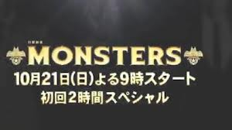
◆自分の知っていることについて、わかりやすく説明する
基本的な情報んですけど、感想・評価んです。
① Ａ：最近やってる「モンスターズ」ってドラマ、観てますか？
Ｂ：いや、聞いたことはあるんですけど、面白いんですか？
Ａ：香取慎吾と山下智久が出てるんですけど、だんだん面白くなってきてるんです。
Ｂ：へえ、ちょっと観てみようかな。
② Ａ：ケータイ電話、変えようかな・・。
Ｂ：あ、そうですか。何にするんですか？
Ａ：○○がいいなあと。でも、ちょっと利用料金が高くて迷ってるんです。
Ｂ：あ、それ。私も使ってます。スマートフォンですよね？
最初は戸惑いますけど、慣れれば案外使いやすいし、ネット検索も早いんですよ。

来週のお話は〜

